

TRƯỜNG ĐẠI HỌC TRÀ VINH

**KHOA KỸ THUẬT CÔNG NGHỆ**



**BÁO CÁO ĐỀ TÀI MÔN HỌC**

**PHÂN TÍCH MẠNG XÃ HỘI**

*Tên đề tài:*

**Amazon Fine Food Reviews**

Giáo viên hướng dẫn: Học viên thực hiện:

**TS. Nguyễn Nhứt Lam** **1. Võ Văn Nguyện**

**2. Nguyễn Thanh Trung**

**3. Võ Thiện Tiên**

**Trà Vinh, Tháng 10.2023**

**LỜI CÁM ƠN**

Sau khi hoàn thành môn học: Phân Tích Mạng Xã Hội thuộc lớp cao học ngành Công nghệ thông tin (Lớp: CHTT.TV2212) do Trường Đại học Trà Vinh tổ chức, bằng những quyết tâm trong quá trình học tập cũng như trong quá trình nghiên cứu, kết hợp với sự nhiệt tình hướng dẫn của thầy TS. Nguyễn Nhứt Lam đã giúp chúng em tiếp thu các nội dung trong chương trình môn học Phân Tích Mạng Xã Hội.

Qua đó em xin gửi lời cảm ơn đến Ban giám hiệu, Khoa Kỹ thuật công nghệ và quý thầy (cô) trường Đại học Trà Vinh đã tạo điều kiện thuận lợi và tận tâm hướng dẫn cho chúng em suốt thời gian qua.

Em kính chúc quý thầy (cô) dồi dào sức khoẻ, hoàn thành xuất sắc trong công tác giảng dạy và thành công trên mọi lĩnh vực của cuộc sống.

Trong khoảng thời gian hạn hẹp, nội dung báo cáo đề tài môn học không tránh khỏi những thiếu sót, những hạn chế về nội dung, phương pháp triển khai và hình thức. Chúng em rất mong nhận được những góp ý của quý thầy (cô) đối với báo cáo đề tài môn học của chúng em được hoàn chỉnh hơn.

Xin chân thành cảm ơn!

|  |  |  |
| --- | --- | --- |
|  |  | *Trà Vinh, ngày tháng 10 năm 2023* |
|  |  | Nhóm thực hiện báo cáo |
|  |  |  |
|  |  |  |
|  |  |  |
|  |  | **1. Võ Văn Nguyện 2. Võ Thiện Tiên** |
|  |  | **3. Nguyễn Thanh Trung** |
|  |  |  |

**NHẬN XÉT CỦA GIÁO VIÊN**

**PHỤ LỤC HÌNH**

**No table of figures entries found.**

**PHỤ LỤC**

LỜI CÁM ƠN ii

NHẬN XÉT CỦA GIÁO VIÊN iii

PHỤ LỤC HÌNH iv

PHỤ LỤC v

1. Giới thiệu 1

*1.1. Lý do chọn đề tài* 1

*1.2 Mô tả đề tài* 1

2. Cơ sở Lý thuyết 1

*2.1. Cơ sở lý thuyết liên quan đến đề tài* 1

*2.2. Các bài báo, công trình nghiên cứu liên quan đến nội dung/ phương pháp nghiên cứu sử dụng trong đề tài* 1

*2.3. Phương pháp nghiên cứu đề xuất giống, khác, cải thiện gì so với các công trình nghiên cứu hiện có* 1

3. Dataset-Dữ liệu 1

*3.1. Mô tả Dataset* 1

*3.2. Thống kê dataset (dạng Table)* 1

4. Phân tích mô tả 1

5. Phân tích mạng – Social Network Analysis 1

6. Phân tích cộng đồng – Community Analysis 2

7. Thảo luận 2

8. Kết luận 2

9. Tài liệu tham khảo 2

**1. Giới thiệu**

***1.1. Lý do chọn đề tài***

***1.2 Mô tả đề tài***

**2. Cơ sở Lý thuyết**

***2.1. Cơ sở lý thuyết liên quan đến đề tài***

***2.2. Các bài báo, công trình nghiên cứu liên quan đến nội dung/ phương pháp nghiên cứu sử dụng trong đề tài***

***2.3. Phương pháp nghiên cứu đề xuất giống, khác, cải thiện gì so với các công trình nghiên cứu hiện có***

**3. Dataset-Dữ liệu**

***3.1. Mô tả Dataset***

***3.2. Thống kê dataset (dạng Table)***

**4. Phân tích mô tả**

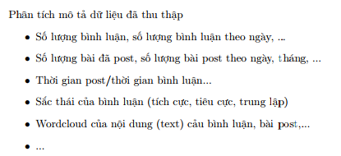

**5. Phân tích mạng – Social Network Analysis**

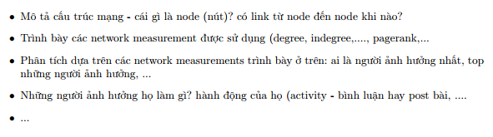

**6. Phân tích cộng đồng – Community Analysis**

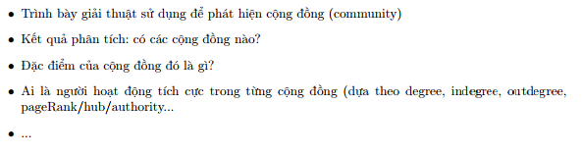

**7. Thảo luận**



**8. Kết luận**



**9. Tài liệu tham khảo**